**Выполнить задание в среде Мathcad**

**Вариант 3**

**1. Найти переходную функцию и частотные характеристики (АЧХ, ФЧХ, АФХ) системы управления, заданной дифференциальным уравнением при нулевых начальных условиях:**

**+ + xвых(t) = 2⋅ + хвх(t)**

**2. Оценить устойчивость системы управления по критерию Михайлова, если известен характеристический полином замкнутой системы D(p) = 2р3 + 6р2 + р + 1**

Пример решений:

**Пример 1. Найти передаточную функцию системы по известному дифференциальному уравнению. Начальные условия нулевые.**



Приведя уравнение к стандартно форме, получим



Запишем полученное уравнение в операторной форме, используя преобразование Лапласа



Тогда передаточная функция будет иметь вид



**Пример 2. Найти переходную функцию, при известной передаточной функции.**



Данное изображение раскладывается на простейшие дроби:

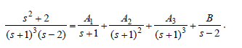

Правая часть последнего выражения приводится к общему знаменателю, и из условия равенства числителей получают:



Из равенства коэффициентов при соответствующих степенях *s* в левой и правой частях записывается система алгебраических уравнений:

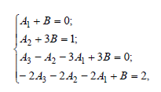

решение которой дает *А*1 = – 2/9; *A*2 = 1/3; *А*3 = –1; *В* = 2/9. Таким образом,

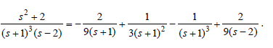

Применяя обратное преобразование, записывается выражение для переходной функции:



**Частотные характеристики**

В частотной области главной формой описания систем является частотная передаточная функция *W(jω)* или комплексный коэффици­ент передачи *K(jω),* где ω = 2π*f* – круговая (угловая) частота, радиан в секунду. Частотная передаточная функция определяет изменение ам­плитуды и фазы реакции системы относительно гармонического воз­действия в *установившемся* режиме.

|  |  |
| --- | --- |
| Рисунок 1 | Если на вход системы подать сигнал , то после окончания переходного процесса на ее выходе будет наблюдаться сигнал той же частоты ω, но, в общем случае, с другой амплитудой и фазой (рисунок 1)  . |

Изменяя значения частоты входного сигнала, получим иные зна­чения амплитуды и фазы реакции системы. Отношение выходной и входной величин образуют комплексную передаточную функцию

,

откуда можно выделить две частотные характеристики, обычно полу­чаемые при экспериментальном исследовании систем регулирования.

*A*(ω)*=Aвых*(ω)*/Aвх* – амплитудно-частотная характеристика (АЧХ), характеризует кратность изменения модуля сигнала при прохождении через систему (четная функция).

*φ*(ω)*=φвых*(ω) *- φвх* – фазочастотная характеристика (ФЧХ), ха­рактеризует запаздывание сигнала по фазе при прохождении через систему (нечетная функция).

|  |  |
| --- | --- |
| Рисунок 2 | Как любую комплексную величину, *W(jω)* можно изобразить (рисунок 2) векто­ром на комплексной плоскости и, переходя от полярных координат к прямоугольным, выразить через его проекции – коэффициен­ты при действительной и мнимой частях |

.

*P*(ω) = Re*W*(*j*ω) – вещественная частотная характеристика (ВЧХ), соответствует проекции вектора *W(jω)* на действительную ось.

*Q*(ω) = Im*W*(*j*ω) – мнимая частотная характеристика (МЧХ), со­ответствует проекции вектора *W(jω)* на мнимую ось.

Обычно ВЧХ и МЧХ вычисляются в ходе теоретических по­строений, АЧХ и ФЧХ получаются экспериментально. Аналитические выражения для , , ,  называются соответственно амплитудной, фазовой, вещественной и мнимой частотными *функ­циями*. Взаимосвязь между частотными функциями определяется из­вестными свойствами комплексных величин:

,;

, .

Обобщающей является амплитудно-фазовая частотная характе­ристика (АФЧХ или просто АФХ) – графическое изображение частот­ной передаточной функции *W(jω)* на комплексной плоскости.

*Кривая (годограф), которую чертит на комплексной плоскости конец вектора  при изменении частоты ω от 0 до +∞, на­зывается АФЧХ.*

При изменении ω в диапазоне от 0 до -∞ вычерчивается допол­нительная кривая, подобная основной и симметричная относительно действительной оси, которая обычно не используется. Поэтому полу­чаемые в ходе расчетов отрицательные, мнимые и комплексные час­тоты при построении частотных характеристик отбрасываются.

Из свойств преобразования Фурье вытекает, что *W(jω)* можно получить по операторной передаточной функции *W(s)*, приравняв в переменной Лапласа *s* = σ + *j*ω действительную часть σ нулю. При возможности следует *обязательно* сократить получающиеся выраже­ния для действительной и мнимой частей на ω.

Реакцию системы на гармоническое воздействие любой частоты ω в показательной форме получают путем умножения на *А*(ω) ампли­туды входного сигнала и добавления φ(ω) к его фазе.

При построении частотных характеристик учитывают особенно­сти, которые позволяют быстро проверить правильность расчетов:

- АФЧХ и АЧХ начинаются при значении *bm/an = kуст*;

- АФЧХ и АЧХ заканчиваются в нуле (*m<n*) или при *b0/a0* (для *m= n*);

- АФЧХ устойчивой системы, не имеющей нулей, проходит по часо­вой стрелке столько квадрантов, каков порядок характеристического полинома.

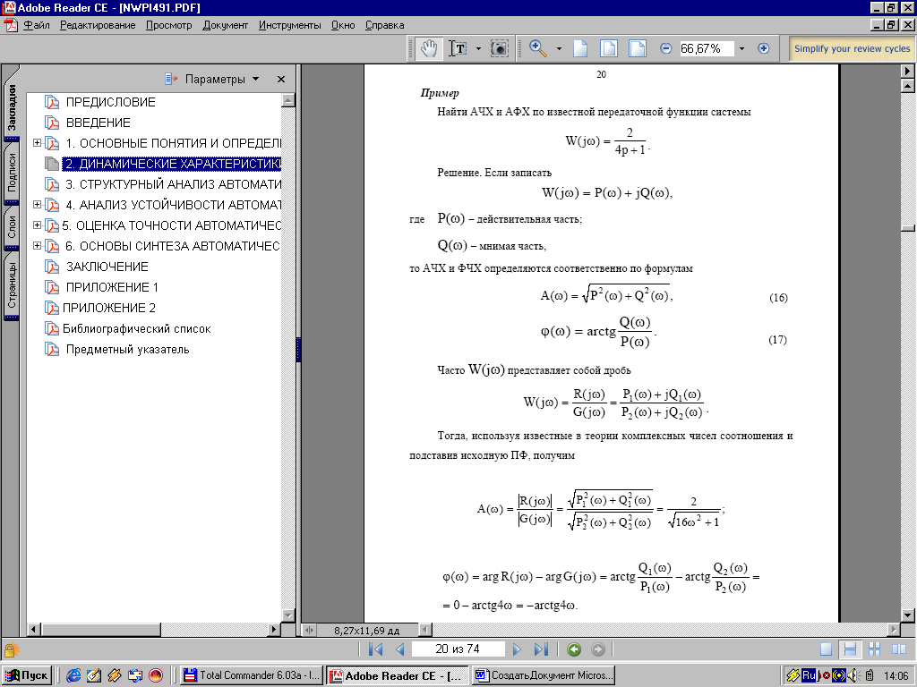

**Пример 3. Записать аналитические выражения для всех частотных характеристик по известной передаточной функции объекта:**

.

Произведем замену по (5.1) , *p* =*j*,

,

Для нахождения вещественной и мнимой частей частотной передаточной функции необходимо домножить числитель и знаменатель на сопряженную знаменателю величину, а затем провести разделение:

===+

ВЧХ: =

МЧХ: =

Найдем АЧХ по формуле 

=.

Найдем АЧХ по формуле



Найдем ЛАХ по формуле 

.

**Пример 4. Построить частотные характеристики системы**

*W(s) = 2/(s2+5s+6)*.

Подставляем *s=jω*, учитывая, что , снижаем порядок *j* (*j2 = -1; j3 = -j* и т.п.), избавляемся от мнимости в знаменателе, умножая числитель и знаменатель дроби на комплексное выражение, сопряженное стоявшему в знаменателе, отде­ляем действительную и мнимую части, приводим в знаменателе подобные члены.



.

Составляем таблицу особых частот (таблица 2), используя обязательные значения (можно взять больше точек, но не меньше):

- крайние частоты 0 и +∞;

- частоты пересечения характеристик с осями (определяются путем приравнивания числителей дробей мнимой и действительной части к нулю);

- частоты разрыва характеристики (находят, приравнивая знаменатель нулю);

- прочие частоты для повышения точности расчета.

Таблица 2.

|  |  |  |  |  |
| --- | --- | --- | --- | --- |
| ω | Re(ω) | Im(ω) | A(ω) | φ(ω) |
| 0 | 0,33 | 0 | 0,3 | 0 |
| ∞ | 0 | 0 | 0 | ~ |
| 2,45 | 0 | -0,16 | 0,16 | -90° |
| 1 | 0,2 | -0,2 | 0,28 | -45° |
| 3 | -0,03 | -0,14 | 0,14 | -120° |

Приравнивая Re(ω) = 0, получаем 6 - ω2 = 0, откуда ω = 2,45.

Приравнивая Im(ω) = 0, получаем 10ω = 0, откуда ω = 0.

Исходя из вида биквадратного уравнения 36+13ω2+ω4=0 определяем, что частот разрыва (действительных корней) нет. Частоты 1 и 3 рад/с добавлены про­извольно для более точного построения графика. При построении учитывают гладкость кривой (при разрывах годограф изменяется асимптотически), указыва­ют на графике стрелкой направление увеличения частоты и/или крайние частоты. В каком бы порядке не были расположены частоты в таблице, построение кривой следует всегда производить по возрастанию значений частоты. По одной таблице можно построить АФЧХ на комплексной плоскости (рисунок 3, а), индивидуаль­но ВЧХ и МЧХ (рисунок 3, б), и, пересчитав, АЧХ и ФЧХ (рисунок 3, в).

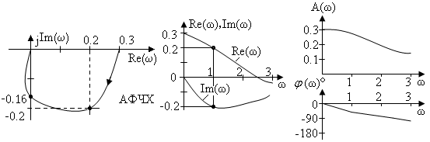

а б в

Рисунок 3.

**Устойчивость линейных систем**

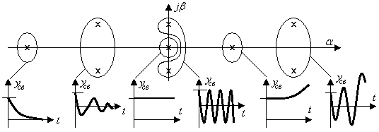

Рисунок 4. Влияние корней характеристического уравнения на устойчивость системы.

*Математический* (главный) признак устойчиво­сти: *для устойчивости линейной системы необходимо и достаточно, чтобы все корни характеристического уравнения имели отрицатель­ную действительную часть.* Другими словами – чтобы все полюса системы были *левыми*. Корни полинома числителя передаточной функции (нули) на устойчивость системы не влияют.

*Алгебраические* критерии устойчивости используют связь между положением на комплексной плоскости корней характеристического (алгебраического) уравнения и значениями его коэффициентов.

*Частотные* критерии устойчивости используют связь между устойчивостью системы и формой ее частотных характеристик.

**Критерий Гурвица**

Критерий Гурвица относится к алгебраиче­ским. Он гласит: *система устойчива, если все коэффициенты ее ха­рактеристического уравнения и все диагональные миноры матрицы Гурвица больше нуля.*

**Пример 5. Оценить по критерию Гурвица устойчивость системы с ПФ**



Выписываем характеристическое уравнение *D(s) = s3 + 2s2 + 3s + 4 = 0,*

а) проверяем необходимое условие – все коэффициенты характеристического уравнения положительны, что можно кратко записать: условие *ai > 0*выполняет­ся;

б) проверяем достаточное условие, составив определитель Гурвица

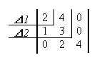

*Δ1 =* 2 > 0,

*Δ2* = 6 – 4 = 2 > 0 (вычисляем *n-1* определитель).

Оба минора положительны, система устойчива.

**Пример 6. Определитель устойчивость замкнутой и разомкнутой системы по известной передаточной функции разомкнутой системы**



**Решение.** Характеристическое уравнение разомкнутой системы имеет вид 

Разомкнутая система не устойчива, так как не выполняется необходимое условие устойчивости : положительность всех коэффициентов характеристического уравнения.

Характеристическое уравнение замкнутой системы



Так как  то в соответствии с критерием Вышнеградского ЗС устойчива.

**Формулировка критерия Михайлова**: для устойчивости системы *n* -ого порядка необходимо и достаточно, чтобы годограф Михайлова обошел в положительном направлении (против часовой стрелки) последовательно *n* квадрантов, нигде не обращаясь в ноль.

На рисунке 5, а показана кривая Михайлова неустойчивой сис­темы, у которой нарушена последовательность обхода квадрантов комплексной плоскости. Система находится на апериодической гра­нице устойчивости (рисунок 5, б), если кривая при *ω = 0* начинается в начале координат, и на периодической границе устойчивости, если кривая при *ω* ***≠*** *0* проходит через начало координат. На рисунке 5, в представлена кривая неустойчивой системы, так как нарушена последовательность обхода квадрантов комплексной плоскости. Заметим, что обо­значения осей *U*(ω) и *V*(ω) обычно используются при построении час­тотных характеристик на комплексной плоскости не по всей переда­точной функции, а лишь по ее знаменателю.

***U(ω)***

***V(ω)***

***n=3***

устойчива

неустойчива

***U(ω)***

***V(ω)***

***n=3***

апериодическая граница

колебательная граница

***U(ω)***

***V(ω)***

***n=5***

***D(jω)***

***x***

***y***

а б в

Рисунок 5.

**Пример 7. Оценить по критерию Михайлова устойчивость системы, задан­ной ПФ**



Выписываем характеристическое уравнение *D(s) = s3 + 2s2 + 3s + 4 = 0.* Производим замену *s = jω,* снижаем порядок *j* и группируем

*D(jω) = ( jω)3 + 2( jω)2 + 3jω + 4 = 4 - 2ω2 + jω(3 – ω2).*

Здесь *4 - 2ω2* – это четная (действительная) функция *U(ω),*а *ω(3 – ω2)* – это нечетная (мнимая) функция *V(ω)*.

|  |  |  |  |  |  |  |  |  |  |  |  |  |  |  |  |  |
| --- | --- | --- | --- | --- | --- | --- | --- | --- | --- | --- | --- | --- | --- | --- | --- | --- |
| Таблица частот   |  |  |  | | --- | --- | --- | | *ω* | *U(ω)* | *V(ω)* | | 0 | 4 | 0 | | ∞ | -∞ | -∞ | | =1,41 | 0 | 1,41 | | =1,73 | -2 | 0 | | Приравнивая поочередно четную и нечетную функции нулю, находим частоты 1,41 и 1,73, соот­ветствующие пересечению кривой с осями коорди­нат, подставляем эти частоты в характеристическую функцию и заполняем таблицу. Строим график – начинаясь на действительной положительной полу­оси при ω = 0, он проходит последовательно против часовой стрелки *n* = 3 квадрантов комплексной плоскости, уходя в бесконечность при ω = ∞. |

Система устойчива (рисунок 6, а). Она будет находиться на апериодиче­ской границе устойчивости при *an* = 0 и на периодической границе устойчивости при

*an* = 2 + 4 = 6.

а б

***U(ω)***

***jV(ω)***

***n=3***

-2 4

1.41

***U(ω)***

***V(ω)***

***U(ω),V(ω)***

***ω***

4

1.41

0

-2

***n=3***

1.41

1.73

Рисунок 6.

Существует еще одна формулировка критерия Михайлова, ос­нованная на анализе графиков четной и нечетной функций. Она носит название следствия или второй формы критерия Михайлова.

*Система устойчива, если четная U(ω) и нечетная V(ω) функции* *при изменении частоты ω от нуля до плюс бесконечности обраща­ются в нуль поочередно, начиная с нечетной функции, т.е. их корни перемежаются (рисунок 6,б).*

**Критерий Найквиста***.*

*Система, устойчивая в разомкнутом состоянии или нейтраль­ная, будет устойчивой в замкнутом состоянии, если ее АФЧХ при из­менении частоты ω от нуля до плюс бесконечности не охватывает точку с координатами (-1, j0).*

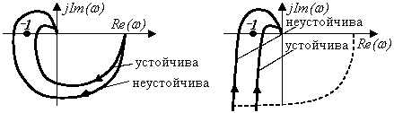

а б

Рисунок 7. Критерий Найквиста.

*Замкнутая система устойчива, если сумма переходов АФЧХ ра­зомкнутой системы отрезка [-∞, -1] при увеличении частоты ω от нуля до плюс бесконечности равна p/2, где p – число правых корней характеристического уравнения разомкнутой системы (рисунок 7).*

- правило *штриховки* – для АФЧХ сложной формы рекомендуется на­нести штриховку справа, если двигаться по кривой от *ω = 0* до *ω = +∞*, и замкнуть кривую в соответствии с начальным направлением обхода (по или против часовой стрелки относительно начала коорди­нат). Замкнутая система устойчива, если точка (-1, *j*0) не попадает в заштрихованную область (рисунок 8).

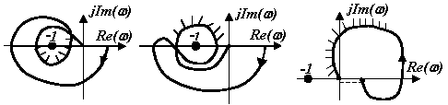

а) неустойчива б) устойчива в) неустойчива

Рисунок 8.